
东北师范大学本科生课程作业
（2019春季学期）

课程名称： 软件工程导论
作业题目： 护花使者可行性分析报告
任课老师： 刘志勇
小组成员： 孔一言、吴婷婷、徐文晴、梁莉莉
专 业： 软件工程
年 级： 2017级
学 院： 信息科学与技术学院
年 月 日： 2019年 3月 28日

1.1 引言 4
1.1.1 编写目的 4
1.1.2 项目背景 4
1.1.3 定义 5
1.1.4 参考资料 5
1.2 可行性研究的前提 5
1.2.1 要求 5
1.2.2 目标 6
1.2.3 条件、假定和限制 6
1.2.4 可行性研究方法 6
1.2.5 评价尺度 6
1.3 对现有系统的分析 7
1. 3.1 现有系统功能 7
1.3.2 工作负荷 8
1.3.3 费用开支 8
1.3.4 人员 8
1.3.5 现有系统的局限性 9
1.4 所建议的系统 9
1.4.1 系统说明 9
1.4.2 处理流程 9
1.4.3 改进之处 10
1.4.4 影响 10
1.4.5 局限性 11
1.4.6 技术条件方面的可行性 11
1.5 可选择其他系统方案 11
1.6 投资及收益分析 12
1.6.1 支出 12
1.6.2 收益 12
1.6.3 收益/投资比 12
1.6.4 投资回收周期 12
1.7 社会条件方面的可行性 12
1.7.1 法律方面的可行性 12
1.7.2 用户使用可行性 13
1.8 结论 13

1.1 引言

1.1.1 编写目的
可行性研究的目的是为了对问题进行研究，以最小的代价在最短的时间内确定问题是否可解。
经过对此项目进行详细调查研究，初拟系统实现报告，对软件开发中将要面临的问题及其解决方案进行初步设计及合理安排。明确开发风险及其所带来的经济效益。

1.1.2 项目背景
开发软件名称：护草使者
项目任务提出者：刘志勇老师
项目开发者：信息科学与技术学院2017级软件工程专业 孔一言 梁莉莉 徐文晴 吴婷婷
用户：花草爱好者
运行环境：win10系统
开发平台：IDEA2018.1 Mysql数据库。
系统架构：该系统采用java+jsp完成。

1.1.3 定义
IDEA2018.1：用于java语言开发的集成环境，在业界被公认为是最好的java开发工具之一。
Mysql：SQL数据库

1.1.4 参考资料
《软件工程导论》，张海藩，清华大学出版社
《Mysql使用手册》
《Java语言程序设计》马皓等，清华大学出版社。

1.2 可行性研究的前提

1.2.1 要求
主要功能：为花草爱好者提供专门的交流平台，便于花草爱好者分享经验、结识同好、互帮互助。
性能要求：用户的分享帖子经后台审核后给予发布。对数据必须进行及时正确的刷新。
输入要求：能够按照客户端所要求的信息格式进行输入，各项数据明确、完整、可靠。
输出要求：能够以界面的形式显示所有的信息，各项数据简单明了。
安全与保密要求：管理员享有用户信息库和发布内容信息库的管理权限。
完成期限：预计一学期，即截止于本学期第十四个教学周。

1.2.2 目标
1.系统实现后，为花草爱好者提供更加专业高效的平台，以便分享。
2.为花草爱好者提供一个结识同好的平台，同时也便于解决共同的栽培技术难题。

1.2.3 条件、假定和限制
建议软件寿命：5年。
经费来源：广告
运行环境：IDEA2018.1
数据库：Mysql
投入运行最迟时间：2019/6/13

1.2.4 可行性研究方法
调查大众需求，重点调研有过长期外出，家里/寝室里植物无人照顾经历的受访者。依据受访者的实际需求，对比现有系统，总结其中无法满足大众需求之处。
根据实际情况进行系统模型的初步建立。

1.2.5 评价尺度
经济可行性：该系统用于Windows操作系统，所需要的开发软件以及运行软件对于学生都是免费开放使用，所以开发成本低，而能够获得的经济效益高。
技术可行性：页面原型设计使用墨刀；后台开发应用IDEA2018.1+Mysql开发的平台；前端网页开发使用sublime开发平台。前后台开发技术已经较为熟悉，其中很多功能模块可以重用前人的成果。
操作可行性：系统所支持的提供植物寄养功能可得到大学生喜爱，并且系统易于操作。

1.3 对现有系统的分析

1. 3.1 现有系统功能
1. 中国花卉网：
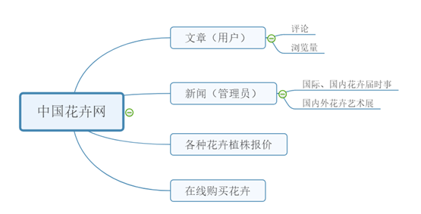
2. 浴花谷花卉网：
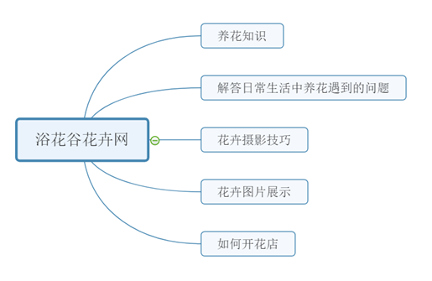

1.3.2 工作负荷
1. 中国花卉网：系统功能复杂，除了系统的维护和大量数据及时更新之外，其工作人员还负担起获取新闻资料、花卉采购（用于网上出售）等职责，工作负荷较强。
2. 浴花谷花卉网：系统功能简单，数据更新和维护无需实时，工作负荷少。

1.3.3 费用开支
1. 中国花卉网：
①该系统提供在线购买功能，但产品在网上售出之前要进行花卉采购，费用开支较高；
②采购的花卉和出售的花卉会有死亡的可能，这会使成本提高。
2. 浴花谷花卉网：费用开支低。

1.3.4 人员
1. 中国花卉网：系统功能复杂，所需人员较为多。
2. 浴花谷花卉网：该系统大部分为静态，不与后台数据进行交互，所需人员较少。

1.3.5 现有系统的局限性
1. 中国花卉网：该系统功能功能较为齐全，但更多的是用于发布一些新闻类的文章，可供花卉领域的专家、花卉极度热爱者浏览，不太适用于普遍人群，并不能提供一个花卉寄养的平台。
2. 浴花谷花卉网：该系统主要侧重于介绍养花过程中所遇到的问题，类似于一个养花宝典，不能登录注册，即该系统多为静态网页，用户不能实时分享和记录自己的养花心得，也没有提供一个花卉寄养的平台。

1.4 所建议的系统

1.4.1 系统说明
系统将线上部署在服务器，用户登录/注册进入系统后，系统对服务器发出查询请求，服务器根据用户发出的请求，进行相应的数据处理操作，将数据库中的数据输出到客户端。此外，用户可自己在客户端上发布相关主题帖，也可对想要回复的贴子进行评论。系统所有相关客户信息，包括账户名、密码及发布帖子数、回答数等数据，都存储在数据库中。

1.4.2 处理流程
1.查询处
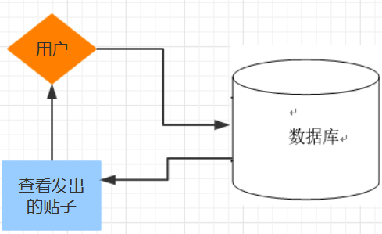
2.用户发帖/回帖
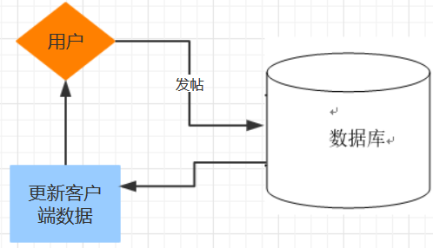

1.4.3 改进之处
1.新系统适用于大众，给普通花卉爱好者提供一个花卉寄养的平台。
2.实现了前后台的动态数据交互，用户可以实时分享与记录自己的养花的经验与心得。

1.4.4 影响
1.对设备的影响
要求有一台电脑，能畅通地连接到服务器的网络连线。
2.对软件的影响
需要操作系统使用Windows操作系统，并能够与服务器联网。
3.对系统运行过程的影响
①要求用户必须存入格式正确的数据。
②服务器端要求不间断运行，可一直保持与服务器的连接。
③服务器定期发送指令使数据库进行备份。
4. 对开发的影响
要求进行身份验证才能够操作服务器的管理程序
5.对经费开支的影响
开发软件的费用
名称 | 金额
购买参考资料 | 150元
聘请美工人员进行优化系统界面 | 500元
购买第三方软件 | 400元

1.4.5 局限性
由于开发人员技术的局限性，系统可能无法承受大规模的并发访问。

1.4.6 技术条件方面的可行性
1.在当前的现有条件下，该系统的功能目标能够达到。
2.利用现有技术，该系统的各功能单元都能够实现。
3.由于该系统由多个模块独立构成，因此至少需要2名软件开发人员；每名开发人员都要过硬的技术，能够对系统的每个模块进行详细细致的研究。
4.在一学期内，本小组能够完成本系统的开发。

1.5 可选择其他系统方案
将该系统做成B/S结构，客户端通过浏览器实现对服务器端的访问，将服务器端运行在linux操作系统环境下，这样可以节省购买第三方软件所花费的费用。

1.6 投资及收益分析

1.6.1 支出
基础投资：无
其他一次性投资：无
其他经常性支出：
阿里云服务器：10元/月*12 = 120元
支出共计：120元

1.6.2 收益
网站本身不设收费项目，但可以通过点击率来引入广告，收取广告费，在后期，若是反响较好，还可增加“花草商城”功能，预计收益可达到上千元。

1.6.3 收益/投资比
若收益按1000元来算，收益/投资比：1000元/150元 = 66.67

1.6.4 投资回收周期
大约两年。虽说本网站的投资回收周期较长，但是由于本网站的成本很低，所以投资回收周期对项目的影响可以减小

1.7 社会条件方面的可行性

1.7.1 法律方面的可行性
所有软件都采用正版软件
网站所有事务均不会设计侵权问题
所有技术资料连均由开发者保管

1.7.2 用户使用可行性
本网站易上手，使用方式十分简单，用户体验很好，并且一些不擅于使用电脑的人群在使用本网站时，也不会感到过于困难。

1.8 结论
由于投资效益比远大于100%, 技术、经济、操作都有可行性，可以进行开发，同时目前的技术完全可以满足开发该系统的需要。

